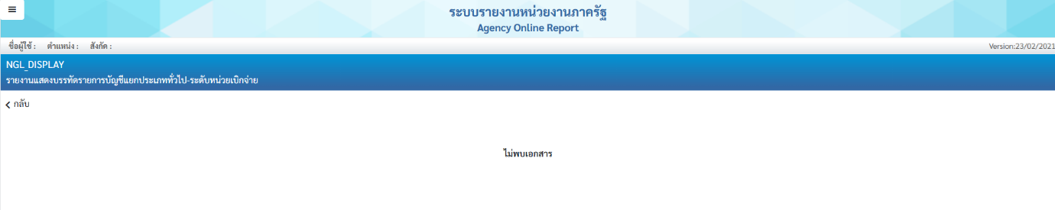
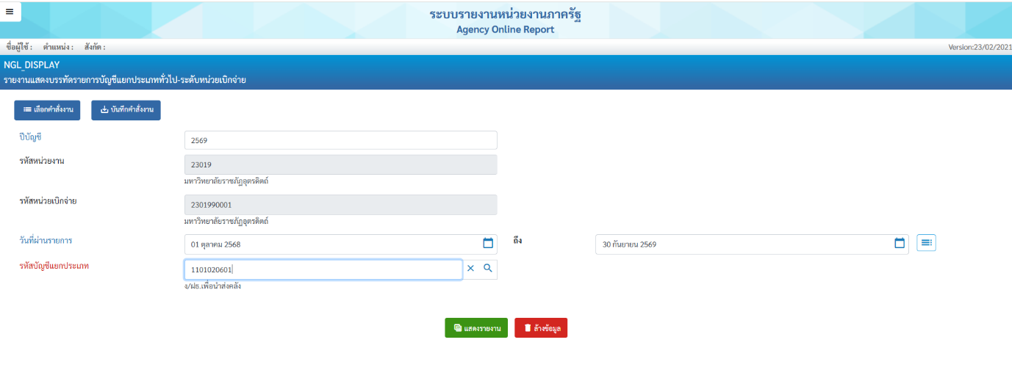
2.1 การเปิดเผยงบทดลองสู่สาธารณะ 1101020601

